Министерство науки и высшего образования Российской Федерации
Федеральное государственное автономное образовательное учреждение высшего образования
«Пермский национальный исследовательский политехнический университет»

Электротехнический факультет
Выпускающая кафедра: информационные технологии и автоматизированные системы (ИТАС)
Направление подготовки: 09.03.04 Программная инженерия

ОТЧЕТ
Лабораторная работа
“Сложные методы сортировки”
По дисциплине «Основы алгоритмизации и программирования»

Выполнил студент группы РИС-25-3б
Черемных Кирилл Олегович
Принял: Доц. Полякова О. А.

Пермь 2026
Постановка задачи:
Реализовать три алгоритма сложной сортировки данных: алгоритм Ломута, Шелла и Хоара. Массив для сортировки пользователем должен вноситься самостоятельно.
- Анализ задачи

1.1. Сортировка Шелла (Shell Sort)
Алгоритм начинает с большого шага step, который постепенно уменьшается до 1. На каждом шаге массив разбивается на несколько подсписков, состоящих из элементов, отстоящих друг от друга на расстояние step. Каждый такой подсписок сортируется методом вставки. Когда шаг становится равным 1, алгоритм превращается в обычную сортировку вставками, но массив к этому моменту уже почти отсортирован.
Алгоритм:
- Выбор последовательности шагов:
В реализации используется последовательность Кнута: h = 3 * h + 1.
Начальный шаг вычисляется как наибольшее число меньше size/3.
- Основной цикл: пока step > 0:
  - Разбить массив на step подсписков (элементы с шагом step).
  - Для каждого подсписка выполнить сортировку вставками.
  - Уменьшить step по формуле step = (step - 1) / 3.
- Сортировка вставками для подсписка с шагом step:
  - Для каждого элемента начиная с start + step и до конца с шагом step:
    - Запомнить текущий элемент (key).
    - Сдвигать элементы, отстоящие на step влево, пока они больше key.
    - Вставить key на освободившееся место.

1.2. Сортировка Хоара (Hoare Sort)
Алгоритм выбирает опорный элемент (pivot) как arr[(low + high) / 2]. Затем два указателя i и j движутся навстречу друг другу:
- i движется вправо, пока arr[i] < pivot.
- j движется влево, пока arr[j] > pivot.
- Когда оба указателя останавливаются и i <= j, элементы меняются местами.
- Процесс повторяется, пока i и j не пересекутся.
Алгоритм разделения Хоара:
- Выбрать опорный элемент: pivot = arr[(low + high) / 2].
- Установить i = low - 1, j = high + 1.
- В бесконечном цикле:
  - Повторять i++, пока arr[i] < pivot.
  - Повторять j--, пока arr[j] > pivot.
  - Если i >= j, вернуть j как точку разделения.
  - Поменять местами arr[i] и arr[j].
Алгоритм сортировки:
- Если low < high:
  - Вызвать hoarePartition для получения точки разделения pi.
  - Рекурсивно вызвать сортировку для левой части (low до pi).
  - Рекурсивно вызвать сортировку для правой части (pi + 1 до high).

1.3. Сортировка Ломуто
Алгоритм выбирает опорный элемент pivot = arr[high] (последний элемент). Затем один указатель i отслеживает границу элементов, меньших опорного. Второй указатель j проходит по всем элементам подмассива. Если arr[j] < pivot, то i увеличивается, и элементы arr[i] и arr[j] меняются местами. После завершения прохода опорный элемент помещается на позицию i+1.
Алгоритм разделения Ломуто:
- Выбрать опорный элемент: pivot = arr[high].
- Установить i = low - 1.
- Для j от low до high - 1:
  - Если arr[j] < pivot:
    - Увеличить i.
    - Поменять местами arr[i] и arr[j].
- Поменять местами arr[i+1] и arr[high].
- Вернуть i + 1 (позиция опорного элемента).
Алгоритм сортировки:
- Если low < high:
  - Вызвать lomutoPartition для получения позиции опорного элемента pi.
  - Рекурсивно вызвать сортировку для левой части (low до pi - 1).
  - Рекурсивно вызвать сортировку для правой части (pi + 1 до high).
- Код
#include <iostream>
#include <clocale>
#include <string>
#include <windows.h>
using namespace std;

// Функция для вывода массива
void printArray(int arr[], int size, int highlight1 = -1, int highlight2 = -1, int pivot = -1, const string& message = "") {
if (!message.empty()) {
cout << message << endl;
}
cout << "Массив: [";
for (int i = 0; i < size; i++) {
if (i == highlight1 || i == highlight2) {
cout << "[" << arr[i] << "]";
}
else if (i == pivot) {
cout << "(" << arr[i] << ")";
}
else {
cout << arr[i];
}

if (i < size - 1) {
cout << ", ";
}
}
cout << "]" << endl;
if (highlight1 != -1 || highlight2 != -1 || pivot != -1) {
cout << " (Обозначения: [x] - сравниваемый/выделенный, (x) - опорный)" << endl;
}
}

// Функция для вывода разделителя
void printSeparator() {
cout << "--------------------------------------------------" << endl;
}

// Функция для ввода массива
int* inputArray(int& size) {
cout << "Введите размер массива: ";
cin >> size;
while (size <= 0) {
cout << "Размер должен быть положительным! Введите заново: ";
cin >> size;
}
int* arr = new int[size];
cout << "Введите " << size << " элементов массива:" << endl;
for (int i = 0; i < size; i++) {
cout << "arr[" << i << "] = ";
cin >> arr[i];
}
return arr;
}

// а) Сортировка Шелла
void shellSortDemo() {
cout << "\nСортировка Шелла" << endl;
cout << "===============================" << endl;
int size;
int* A = inputArray(size);
cout << "\nИсходный массив:" << endl;
printArray(A, size);
cout << "\nОписание алгоритма:" << endl;
cout << "1. Выбираем начальный шаг (step)" << endl;
cout << "2. Разбиваем массив на подсписки с этим шагом" << endl;
cout << "3. Сортируем каждый подсписок методом вставки" << endl;
cout << "4. Уменьшаем шаг и повторяем, пока шаг не станет равным 1" << endl;
printSeparator();
// Вычисляем начальный шаг (последовательность Кнута: h = 3*h + 1)
int step = 1;
while (step < size / 3) {
step = 3 * step + 1;
}
cout << "\nНачальный шаг: " << step << endl;
int iteration = 1;
while (step > 0) {
cout << "\n========================================" << endl;
cout << "Итерация " << iteration << " (шаг = " << step << ")" << endl;
cout << "========================================" << endl;
// Показываем подсписки
cout << "\nПодсписки с шагом " << step << ":" << endl;
for (int start = 0; start < step; start++) {
cout << " Список " << start << ": [";
bool first = true;
for (int i = start; i < size; i += step) {
if (!first) cout << ", ";
cout << A[i];
first = false;
}
cout << "]" << endl;
}
// Сортировка вставками для каждого подсписка
for (int start = 0; start < step; start++) {
cout << "\nСортируем список " << start << " методом вставки:" << endl;
for (int i = start + step; i < size; i += step) {
int key = A[i];
int j = i - step;
cout << " Вставляем элемент " << key << " (индекс " << i << "):" << endl;
printArray(A, size, i, -1, -1, " Текущий массив:");
while (j >= start && A[j] > key) {
cout << " " << A[j] << " > " << key << ", сдвигаем " << A[j] << " вправо" << endl;
A[j + step] = A[j];
j -= step;
printArray(A, size, j + step, i, -1, " После сдвига:");
}
A[j + step] = key;
cout << " Вставили " << key << " на позицию " << j + step << endl;
printArray(A, size, j + step, -1, -1, " После вставки:");
}
}
cout << "\nМассив после итерации с шагом " << step << ":" << endl;
printArray(A, size);
printSeparator();
// Уменьшаем шаг
step = (step - 1) / 3;
iteration++;
}
cout << "\n========================================" << endl;
cout << "Сортировка окончена!" << endl;
cout << "========================================" << endl;
cout << "Отсортированный массив:" << endl;
printArray(A, size);
delete[] A;
}

// б) Сортировка Хоара
int hoarePartition(int arr[], int low, int high, int size) {
int pivot = arr[(low + high) / 2];
int i = low - 1;
int j = high + 1;
cout << "\nШаг: разделение Хоара" << endl;
cout << "Опорный элемент: " << pivot << " (в середине)" << endl;
cout << "Диапазон: от индекса " << low << " до " << high << endl;
printArray(arr, size, -1, -1, (low + high) / 2, "Текущий массив:");
while (true) {
do { // Двигаем i вправо, пока элемент меньше опорного
i++;
cout << "\nДвигаем i: arr[" << i << "] = " << arr[i];
if (arr[i] < pivot) {
cout << " < " << pivot << ", продолжаем" << endl;
}
else {
cout << " >= " << pivot << ", останавливаемся" << endl;
}
printArray(arr, size, i, -1, (low + high) / 2);
} while (arr[i] < pivot);
do { // Двигаем j влево, пока элемент больше опорного
j--;
cout << "\nДвигаем j: arr[" << j << "] = " << arr[j];
if (arr[j] > pivot) {
cout << " > " << pivot << ", продолжаем" << endl;
}
else {
cout << " <= " << pivot << ", останавливаемся" << endl;
}
printArray(arr, size, -1, j, (low + high) / 2);
} while (arr[j] > pivot);
if (i >= j) {
cout << "\ni (" << i << ") >= j (" << j << "), разделение завершено" << endl;
cout << "Точка разделения: " << j << endl;
return j;
}
// Меняем местами arr[i] и arr[j]
cout << "\nМеняем местами arr[" << i << "]=" << arr[i] << " и arr[" << j << "]=" << arr[j] << endl;
int temp = arr[i];
arr[i] = arr[j];
arr[j] = temp;
printArray(arr, size, i, j, (low + high) / 2, "После обмена:");
}
}

void hoareQuickSort(int arr[], int low, int high, int size) {
if (low < high) {
cout << "\n========================================" << endl;
cout << "Вызов сортировки Хоара" << endl;
cout << "Сортируем подмассив с индексами [" << low << ".." << high << "]" << endl;
cout << "========================================" << endl;
int pi = hoarePartition(arr, low, high, size);
cout << "\nРекурсивно сортируем левую часть [" << low << ".." << pi << "]" << endl;
hoareQuickSort(arr, low, pi, size);
cout << "\nРекурсивно сортируем правую часть [" << pi + 1 << ".." << high << "]" << endl;
hoareQuickSort(arr, pi + 1, high, size);
}
}

void hoareSortDemo() {
cout << "\nСортировка Хоара" << endl;
cout << "=================================================" << endl;
int size;
int* A = inputArray(size);
cout << "\nИсходный массив:" << endl;
printArray(A, size);
cout << "\nОписание алгоритма:" << endl;
cout << "1. Выбираем опорный элемент в середине массива" << endl;
cout << "2. Двигаем i слева направо, пока элемент < опорного" << endl;
cout << "3. Двигаем j справа налево, пока элемент > опорного" << endl;
cout << "4. Если i <= j, меняем элементы местами" << endl;
cout << "5. Повторяем рекурсивно для полученных частей" << endl;
printSeparator();
hoareQuickSort(A, 0, size - 1, size);
cout << "\n========================================" << endl;
cout << "Сортировка окончена!" << endl;
cout << "========================================" << endl;
cout << "Отсортированный массив:" << endl;
printArray(A, size);
delete[] A;
}

// в) Сортировка Лмута
int lomutoPartition(int arr[], int low, int high, int size) {
int pivot = arr[high];
int i = low - 1;
cout << "\nШаг: разделение Ломуто" << endl;
cout << "Опорный элемент: " << pivot << " (последний, индекс " << high << ")" << endl;
cout << "Диапазон: от индекса " << low << " до " << high << endl;
printArray(arr, size, -1, -1, high, "Текущий массив:");
for (int j = low; j < high; j++) {
cout << "\nСравниваем arr[" << j << "] = " << arr[j] << " с опорным " << pivot << endl;
printArray(arr, size, j, -1, high);
if (arr[j] < pivot) {
i++;
if (i != j) {
cout << " " << arr[j] << " < " << pivot << ", меняем местами arr[" << i << "]=" << arr[i] << " и arr[" << j << "]=" << arr[j] << endl;
int temp = arr[i];
arr[i] = arr[j];
arr[j] = temp;
printArray(arr, size, i, j, high, " После обмена:");
}
else {
cout << " " << arr[j] << " < " << pivot << ", элемент остается на месте" << endl;
}
}
else {
cout << " " << arr[j] << " >= " << pivot << ", оставляем справа" << endl;
}
}
if (i + 1 != high) { // Помещаем опорный элемент на правильную позицию
cout << "\nПомещаем опорный элемент на позицию " << i + 1 << ":" << endl;
cout << "Меняем arr[" << i + 1 << "]=" << arr[i + 1] << " и arr[" << high << "]=" << arr[high] << endl;
int temp = arr[i + 1];
arr[i + 1] = arr[high];
arr[high] = temp;
printArray(arr, size, i + 1, -1, i + 1, "После размещения опорного элемента:");
}
cout << "\nРезультат разделения:" << endl;
cout << "Элемент " << pivot << " теперь на позиции " << i + 1 << endl;
cout << "Слева - элементы < " << pivot << ", справа - элементы >= " << pivot << endl;
printArray(arr, size, -1, -1, i + 1);
printSeparator();
return i + 1;
}

void lomutoQuickSort(int arr[], int low, int high, int size) {
if (low < high) {
cout << "\n========================================" << endl;
cout << "Вызов сортировки Ломута" << endl;
cout << "Сортируем подмассив с индексами [" << low << ".." << high << "]" << endl;
cout << "========================================" << endl;
int pi = lomutoPartition(arr, low, high, size);
cout << "\nРекурсивно сортируем левую часть [" << low << ".." << pi - 1 << "]" << endl;
lomutoQuickSort(arr, low, pi - 1, size);
cout << "\nРекурсивно сортируем правую часть [" << pi + 1 << ".." << high << "]" << endl;
lomutoQuickSort(arr, pi + 1, high, size);
}
}

void lomutoSortDemo() {
cout << "\nСортировка Ломута" << endl;
cout << "===================================================" << endl;
int size;
int* A;
A = inputArray(size);
cout << "\nИсходный массив:" << endl;
printArray(A, size);
cout << "\nОписание алгоритма:" << endl;
cout << "1. Выбираем опорный элемент (последний в подмассиве)" << endl;
cout << "2. Все элементы < опорного размещаем слева" << endl;
cout << "3. Все элементы >= опорного остаются справа" << endl;
cout << "4. Помещаем опорный элемент между частями" << endl;
cout << "5. Рекурсивно повторяем для левой и правой частей" << endl;
printSeparator();
lomutoQuickSort(A, 0, size - 1, size);
cout << "\n========================================" << endl;
cout << "Сортировка окончена!" << endl;
cout << "========================================" << endl;
cout << "Отсортированный массив:" << endl;
printArray(A, size);
delete[] A;
}
int main() {
setlocale(LC_ALL, "RU");
SetConsoleCP(1251);
SetConsoleOutputCP(1251);
int choose;
char again;
do {
cout << "\n========================================" << endl;
cout << " МЕНЮ СЛОЖНЫХ МЕТОДОВ СОРТИРОВКИ" << endl;
cout << "========================================" << endl;
cout << "1. Сортировка Шелла" << endl;
cout << "2. Сортировка Хоара" << endl;
cout << "3. Сортировка Ломуто" << endl;
cout << "0. Выход из программы" << endl;
cout << "========================================" << endl;
cout << "Ваш выбор: ";
cin >> choose;
switch (choose) {
case 1:
shellSortDemo();
break;
case 2:
hoareSortDemo();
break;
case 3:
lomutoSortDemo();
break;
case 0:
cout << "\nСпасибо за использование программы!" << endl;
cout << "До свидания!" << endl;
return 0;
default:
cout << "\nОшибка: такого варианта нет!" << endl;
break;
}
cout << "\n========================================" << endl;
cout << "Желаете выполнить другую сортировку? (y/n): ";
cin >> again;
cout << "========================================" << endl;
cin.ignore();

} while (again == 'y' || again == 'Y');

cout << "\nСпасибо за использование программы!" << endl;
cout << "До свидания!" << endl;
return 0;
}
- Результат работы программы
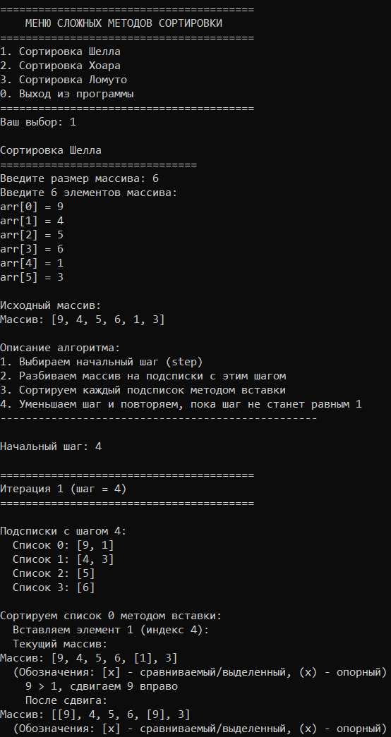
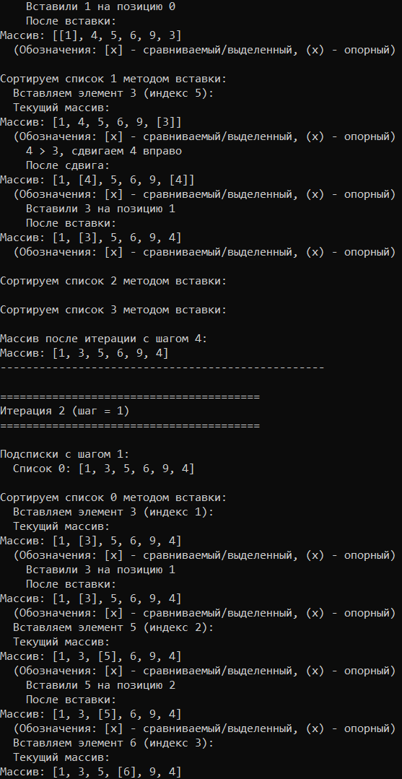
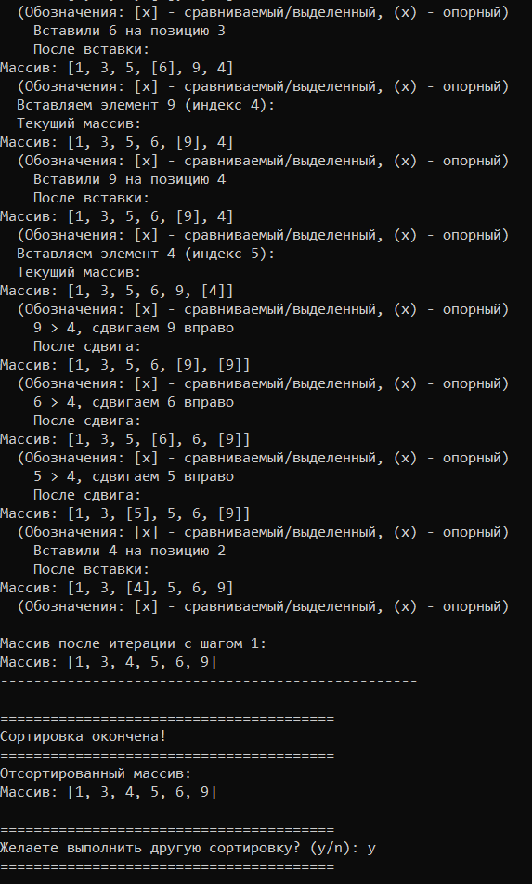
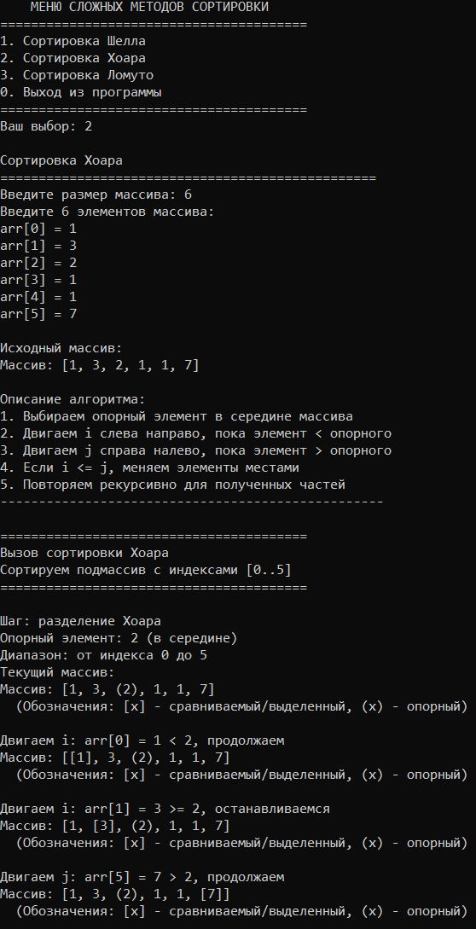
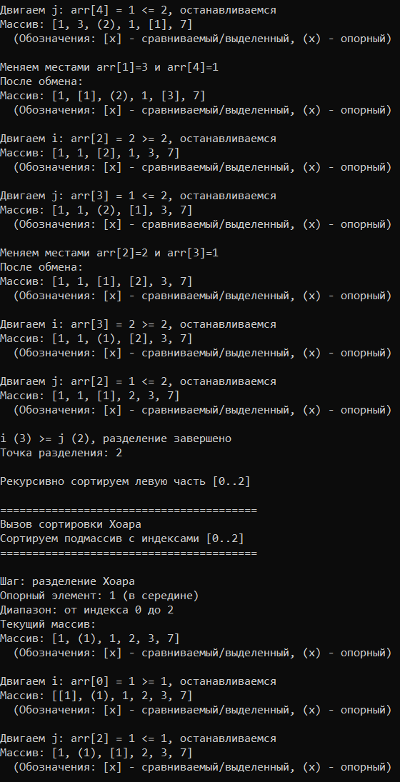
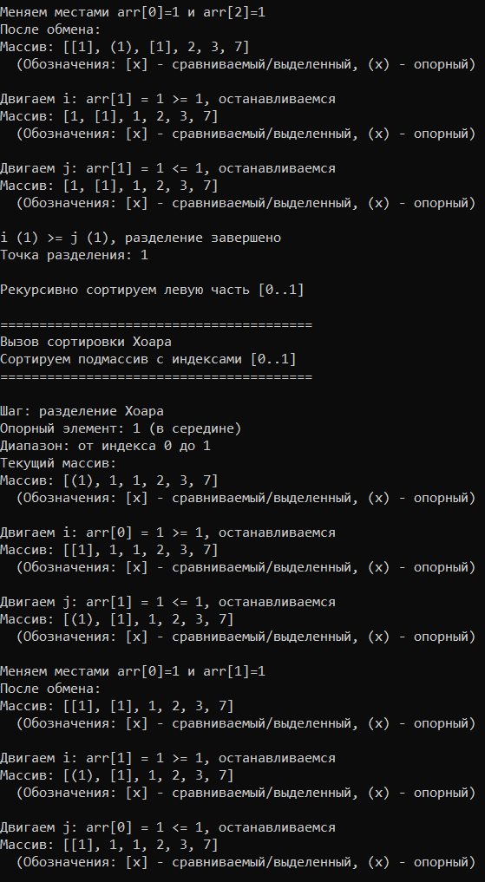
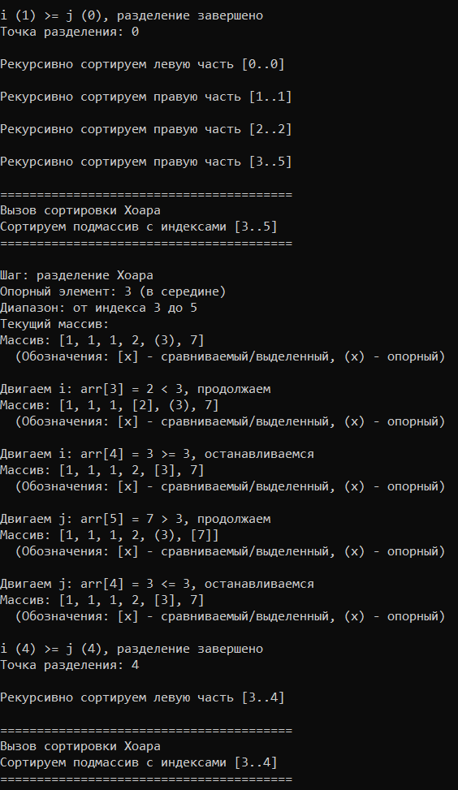
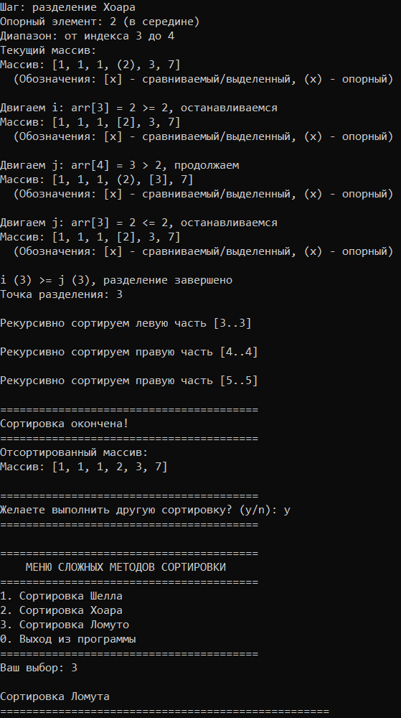
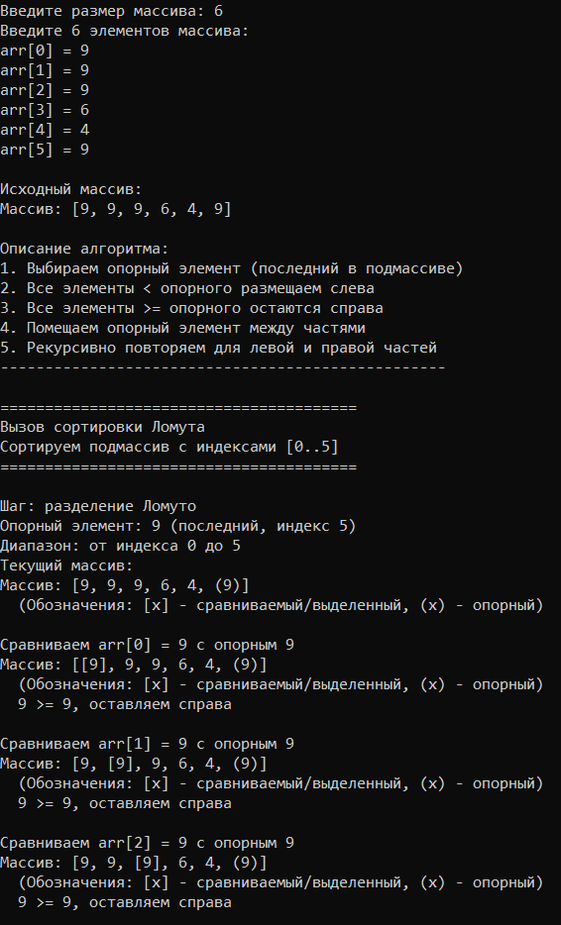
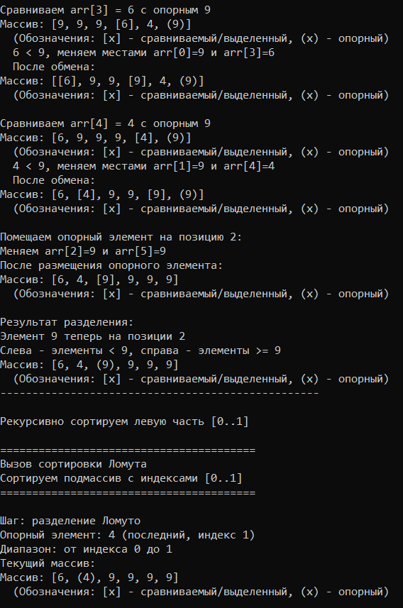
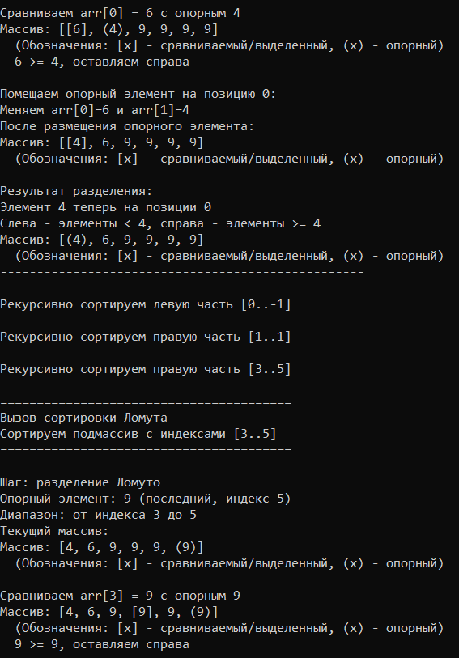
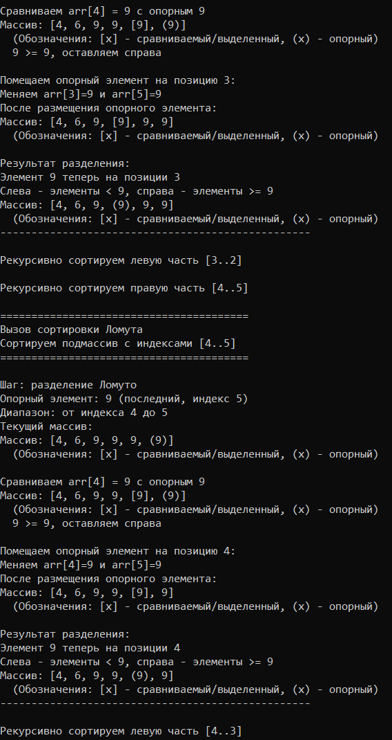
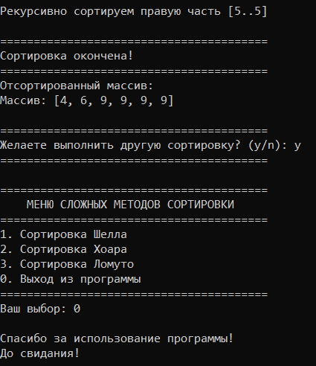
- Вывод
В ходе выполнения лабораторной работы были реализованы и протестированы три сложных алгоритма сортировки: сортировка Шелла (Shell Sort), сортировка Хоара (Hoare Sort) и сортировка Ломуто (Lomuto Sort).

